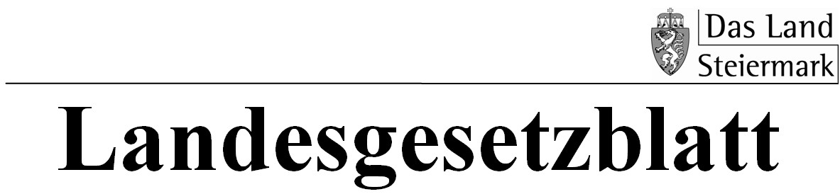

Jahrgang 2024 Ausgegeben am 17. Dezember 2024

153. Verordnung: Stmk. Pflegebetten-Bedarfs-Verordnung, StPbB-VO

153. Verordnung der Steiermärkischen Landesregierung vom 12. Dezember 2024, über die Festlegung des Bedarfs an Pflegebetten in Pflegewohnheimen (Stmk. Pflegebetten-Bedarfs-Verordnung, StPbB-VO)

Auf Grund des § 27 Abs. 3 des Steiermärkischen Pflege- und Betreuungsgesetzes, LGBl. Nr. 90/2024, wird verordnet:

§ 1

Pflegebettenbedarf

(1) Der Bedarf an Pflegebetten ohne Psychiatriezuschlag wird bis zum Jahr 2026 wie folgt festgesetzt:

|  |  |
| --- | --- |
| Politischer Bezirk | Pflegebetten ohne Psychiatriezuschlag |
| Graz Stadt und Graz-Umgebung | 3 901 |
| Liezen | 875 |
| Bruck-Mürzzuschlag | 1 419 |
| Leoben | 756 |
| Hartberg-Fürstenfeld | 975 |
| Südoststeiermark | 886 |
| Weiz | 860 |
| Deutschlandsberg | 781 |
| Leibnitz | 801 |
| Voitsberg | 721 |
| Murau | 388 |
| Murtal | 1 144 |

§ 2

Inkrafttreten

Diese Verordnung tritt mit 1. Jänner 2025 in Kraft.

§ 3

Außerkrafttreten

Mit Inkrafttreten dieser Verordnung tritt die Stmk. Pflegeheimbetten-Bedarfs-Verordnung (StPbB-VO), LGBl. Nr. 78/2021, außer Kraft.

Für die Steiermärkische Landesregierung:

Landeshauptmann Drexler